

로봇비전시스템

Assignment

과목명: 로봇비전시스템

담당교수: 조성인

제출일: 2022.06.03

학과: 기계로봇에너지공학과

학번: 2017112387

성명: 박수웅

목차

1. 개발 환경
2. 진행 과정
   1. Flow chart
      * 1. Optical Flow
        2. K-mean clustering
        3. Mean shift
   2. Code 설명
      1. 이론적 배경
         1. Optical Flow
         2. K-mean clustering
         3. Mean shift
      2. Code 설명
         1. Optical Flow
         2. K-mean clustering
         3. Mean shift
3. 결과 분석
   1. 평가
      * 1. 테스트 이미지1
        2. 테스트 이미지 2
   2. 동작 결과
      * 1. 테스트 이미지1
        2. 테스트 이미지 2
4. 개발 환경
   1. OS: Window11
   2. IDE: Visual Studio Code
   3. Programming Language: Python 3.10
   4. Library
      1. OpenCV
      2. Numpy
      3. Matplotlib
      4. Scipy
      5. random
5. 진행 과정
   1. Flow chart
      1. Optical Flow

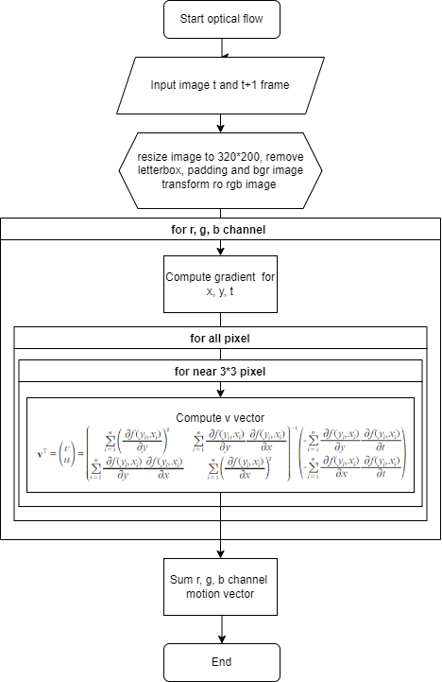

[그림 1] Optical Flow의 flow chart

* + 1. K-mean clustering

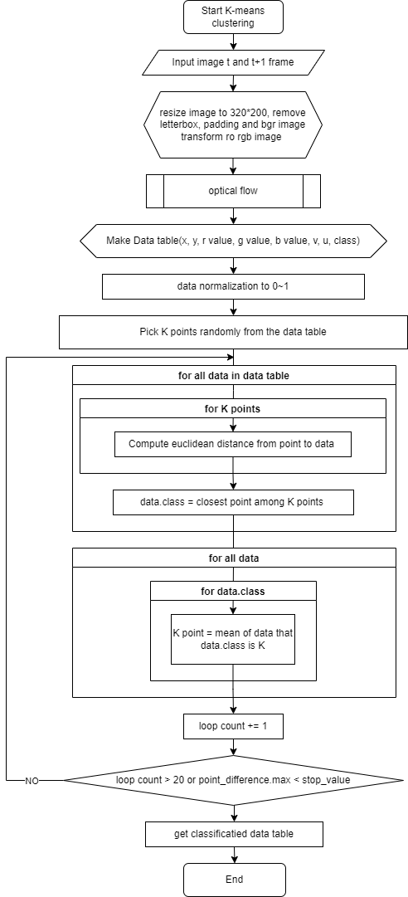

[그림 2] K-mean clustering의 flow chart

* + 1. Mean shift algorithm
  1. 개발 과정
     1. 이론적 배경
        1. Optical Flow

Optical flow는 t, t+1의 영상에서 t프레임 이미지의 픽셀의 움직임을 구하는 방법이다. Optical flow의 가장 기본원리는 테일러 시리즈를 바탕으로 한 다음 수식을 따른다.

이러한 수식을 이용하여 optical flow를 구하기 위해서는 여러 가정이 필요하다.

* + - * 1. t, t+1프레임의 두 이미지의 차이는 매우 작다.
        2. 두 이미지 상의 밝기 차이는 없다.
        3. rotation은 없고, transformation만 존재한다.

식으로 표현하면 다음과 같다.

이 때, 이 식에서 motion vector(u,v)에 대해서 dy/dt = v, dx/dt = u가 된다. 따라서 위의 식은 정리하면 다음과 같고, 이 식을 optical flow conditional expression(gradient conditional expression)이라고 부른다.

하지만 구해야 할 미지수는 두개(u, v)인데, 식은 하나이기 때문에 unique한 해를 구하기 위해서는 추가적인 식이 필요하다.

이를 위해서 Lucas-Kanade algorith을 사용한다. 이 알고리즘에서는 한 픽셀에 인접한 주변의 픽셀들은 같은 모션 벡터를 가진다고 가정한다. 이 때 N은 주로 3*3으로 한다.

To matrix form,

이는 Ax=b형태와 동일하다. 따라서 v에 대해 정리하면 아래와 같다.

위의 수식을 모든 픽셀에 대해 계산해 보면 각 픽셀에 대한 motion field를 얻을 수 있다.

Optical flow는 위에서 설명한 여러 가정들 때문에 제약사항들이 존재한다.

1. 256 gray level images with tremendous pixel numbers

모든 픽셀에 대해 motion vector를 계산하기 때문에 이미지의 사이즈가 커질수록 연산이 크게 증가한다.

1. Multiple geometric transformations

두 이미지의 차이가 적다 라는 가정과 rotation이 없다고 가정했기 때문에 이미지에 큰 geometric transformations에 취약하다.

1. light source transformations

픽셀 값의 변화가 없다고 가정했기 때문에 광원변화에 취약하다.

1. image noise occurrence

아주 local한 영역을 보기 때문에 작은 노이즈에도 결과에 큰 영향이 있을 수 있다.

1. Moving object and stationary object are mixed.
2. Occlusion.

Object가 가려질 경우 두 이미지 사이의 매우 큰 변화가 일어나 제대로 작동이 안될 수 있다.

* + - 1. K-mean clustering

K-mean clustering 은 비지도학습 기반 clustering의 한 방법이다. 이름 그대로 K개의 Centroid를 cluster의 평균을 사용하여 최적화한다. 작동 순서는 다음과 같다.

* + - * 1. Select initial centroids at random.

[그림 3-1] K-mean clustering의 알고리즘

* + - * 1. Assign each object to the cluster with the nearest centroid.

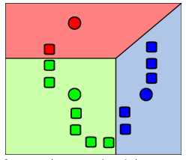

[그림 3-2] K-mean clustering의 알고리즘

* + - * 1. Compute each centroid as the mean of the objects assigned to it.

Loop A~C until centroids does not move.

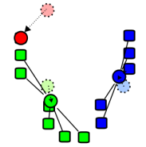

[그림 3-3] K-mean clustering의 알고리즘

* + - * 1. Assign each object to the cluster with the nearest centroid.

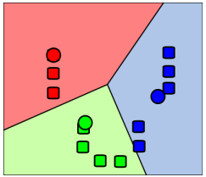

[그림 3-4] K-mean clustering의 알고리즘

K-mean clustering의 한계점도 존재한다. 가장 큰 문제는 K값을 입력해주어야 한다는 점이다. K-mean clustering은 K값에 따라 결과가 매우 크게 좌우되는데, 특히 이미지에서는 이 K값을 지정하는 것이 가장 큰 문제이기 때문에 활용되기가 쉽지 않다. 아래 이미지는 r, g, b채널에 대해 각각 K=5, 10으로 K-mean clustering한 모습이다.

[그림 4-1] K-mean clustering 원본 이미지

[그림 4-2] K=5 [그림 4-3] K=10

또한, initial centroids를 랜덤하게 생성하기 때문에 최종 값이 local optimum으로 빠질 가능성이 있다. 즉, initial centroids에 따라 결과가 달라질 수 있다. 이러한 문제를 해결하기 위해 어느정도 적절한 initial centroids를 지정해주는 K-mean++ 같은 알고리즘도 있다.

* + - 1. Mean shift algorithm

Mean shift, 말 그대로 평균을 옮겨가는 알고리즘이라는 뜻이다. 시작 점에서 일정 거리 범위안에 들어오는 점들의 평균으로 평균점을 옮겨가고, 결국 가장 높은 밀도를 가진 지점으로 평균점이 움직이게 된다. 알고리즘의 순서는 다음과 같다.

* + - * 1. 한 픽셀을 중심점으로 선택하고, 반경 r에 들어오는 데이터를 구한다.

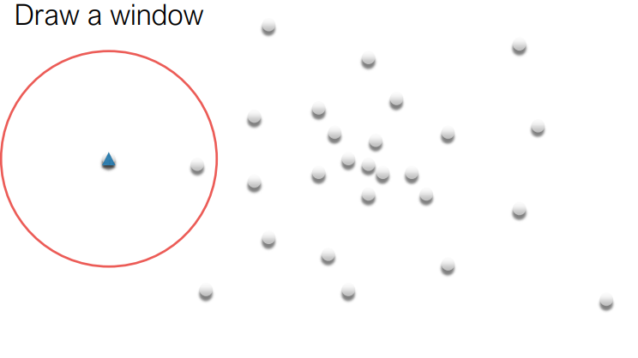

[그림 5-1] mean shift

* + - * 1. 반경에 들어온 데이터들의 평균점으로 중심점을 옮긴다.

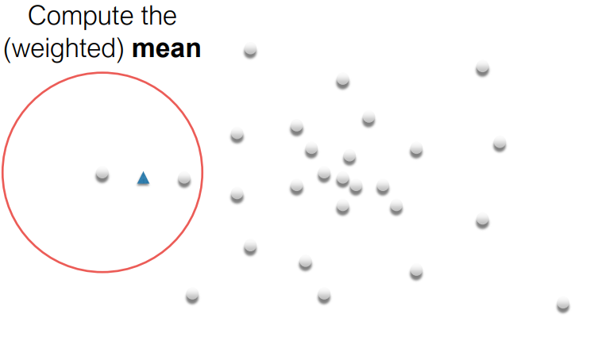

[그림 5-2] mean shift

* + - * 1. 위 과정을 더 이상 중심점이 움직이지 않을 때 까지 반복한다.

[그림 5-3] mean shift

이 과정을 모든 픽셀에 대해 반복한 뒤, 최종적으로 비슷한 곳으로 중심점이 움직인 데이터들을 하나의 cluster로 묶어주면 clustering이 이루어 질 수 있다. 해당 과정을 수식으로 나타내면 다음과 같다.

Update until

* + 1. Code
       1. Optical Flow

|  |
| --- |
| import cv2  import numpy as np  from matplotlib import pyplot as plt  import matplotlib.patches as patches  ## Padding function: 최외곽 픽셀 값과 동일한 값으로 padding하는 함수  def padding(img_raw):  img_padding = np.insert(img_raw, 0, img_raw[0], axis=0) # 위쪽 패딩  img_padding = np.insert(img_padding, img_padding.shape[0], img_padding[img_padding.shape[0]-1], axis=0) # 아래쪽 패딩  img_padding = np.insert(img_padding, 0, img_padding[:,0], axis=1) # 왼쪽 패딩  img_padding = np.insert(img_padding, img_padding.shape[1], img_padding[:,img_padding.shape[1]-1], axis=1) # 오른쪽 패딩  return img_padding # padding된 이미지 반환  ## Remove letterbox : 상하 래터박스를 제거해주는 함수  def rm_letterbox(img_raw):  for i in range(img_raw.shape[0]):  if np.mean(img_raw[i]) > 1.0: # 검은색 픽셀이 있는 행까지 카운트  L_box = i  break  return img_raw[L_box:img_raw.shape[0]-L_box] # 카운트 된 행 삭제  ## transform bgr image to rgb image  def bgr2rgb(bgr_img):  rgb_img=np.zeros(bgr_img.shape)  # bgr 순서를 rgb 순서로 변환  for (i1, i2) in [[0, 2], [1,1], [2,0]]:  rgb_img[:,:,i2] = bgr_img[:,:,i1]  return rgb_img  ## Convert BGR_img to Gray_img  def gray_conv(img_raw): # cv2.imread는 bgr로 읽어옴. 각 색상의 가중치는 밝기에 영향이 큰 정도를 고려  img_gray = ((0.299 * img_raw[:, :, 2]) + (0.587 * img_raw[:, :, 1]) + (0.114 * img_raw[:, :, 0]))  return img_gray.astype(np.float64) # gray image을 반환  ## Get gradient of image  def diff_dx(img_raw): # gray이미지를 입력으로 받음(shape = (y,x,1))  df_dy = np.zeros((img_raw.shape[0]-2, img_raw.shape[1]-2))  df_dx = np.zeros((img_raw.shape[0]-2, img_raw.shape[1]-2))  for r in range(df_dy.shape[0]):  for c in range(df_dy.shape[1]): # 모든 픽셀에 대해 연산  df_dy[r,c] = img_raw[r+2, c+1] - img_raw[r+0, c+1]  df_dx[r,c] = img_raw[r+1, c+2] - img_raw[r+1, c+0]  return df_dy, df_dx # y,x 방향의 gradient image 를 반환  ## Get df/dt  def diff_dt(img_t, img_tf): # gray이미지 두장을 입력으로 받음(shape = (y,x,1))  df_dt = np.zeros((img_t.shape[0]-2, img_t.shape[1]-2))  for r in range(df_dt.shape[0]):  for c in range(df_dt.shape[1]):  df_dt[r,c] = img_tf[r+1, c+1] - img_t[r+1, c+1]  return df_dt # df/dt image 반환  ## get dege image  def dect_edge(img, Thresholdvalue):  dy, dx = diff_dx(img) # gradient image를 받음  edge_img = np.zeros(dy.shape).astype(np.uint8)  for y in range(dy.shape[0]):  for x in range(dy.shape[1]):  # gradient의 크기가 Thresholdvalue보다 크면 value를 edge(흰색), 작으면 0(검은색)으로 바꿈  edge_img[y, x] = 255 if np.linalg.norm([dx[y,x], dy[y,x]]) > Thresholdvalue else 0  return padding(edge_img) # gradient image는 이미지 사이즈가 줄었기 때문에 padding해서 반환  ## compute motion vector  def motion_vector(dy, dx, dt): # Ax=b 형태의 식 풀기. 3X3 patch 를 flatten 해서 list로 받음  AtA = np.zeros((2,2))  Atb = np.zeros((2,1))  for i in range(9): # 1~9까지 3*3행렬에 대해 H와 Atb 행렬 계산  AtA[0,0] = AtA[0,0] + dy[i]*dy[i]  AtA[0,1] = AtA[0,1] + dy[i]*dx[i]  AtA[1,1] = AtA[1,1] + dx[i]*dx[i]  Atb[0,0] = Atb[0,0] - dy[i]*dt[i]  Atb[1,0] = Atb[1,0] - dx[i]*dt[i]  AtA[1,0] = AtA[0,1]  if np.linalg.det(AtA) == 0: # H의 역함수가 없으면 0,0으로  v = np.zeros((2,1))  else:  AtA_inv = np.linalg.inv(AtA)  v = AtA_inv@Atb # v = H^(-1)*b  return v.flatten() # v = [v, u] 값  ## launch optical flow, get motion field  def optical_flow(A1_img, A2_img): # A1_img, A2_img 는 padding된 같은 크기의 이미지  df_dy, df_dx = diff_dx(A1_img)  df_dt = diff_dt(A1_img, A2_img) # y, x, t 방향의 gradient 계산  motion_vec = np.zeros((df_dy.shape[0]-2, df_dy.shape[1]-2, 2))  for r in range(1, motion_vec.shape[0]-1):  for c in range(1, motion_vec.shape[1]-1): # 모든 픽셀에 대해서 motion vector 계산  v = motion_vector(df_dy[r:r+3,c:c+3].flatten(), df_dx[r:r+3,c:c+3].flatten(), df_dt[r:r+3,c:c+3].flatten())  if np.linalg.norm(v) > 5.0: v = [0, 0] # motion vector의 크기 가 5.0 보다 크면 값에 문제가 있다고 판단, 0으로 초기화  motion_vec[r,c] = v # motion field에 값 대입  return padding(padding(motion_vec)) # 원본 이미지 크기와 같게 하기 위해 padding  ## display motion field  def disp_result(img, edge_img, motion_vec): # 결과 출력  plt.style.use('default')  fig, ax = plt.subplots()  for r in range(1, motion_vec.shape[0]-1):  for c in range(1, motion_vec.shape[1]-1): # 모든 motion vector에 대해서  if np.any(edge_img[r-1:r+2,c-1:c+2] >= 100): # edge 근처의 vector만 출력  # vector의 크기가 1.0보다 작으면 검정색으로, 크면 deeppink로 출력  color = 'black' if np.linalg.norm(motion_vec[r,c]) < 1.0 else 'deeppink'  ax.add_patch(patches.Arrow(c, motion_vec.shape[0]-(r+1), motion_vec[r,c,1], -motion_vec[r,c,0], width=0.3, edgecolor=color, facecolor='white'))  plt.xlim(-2,img.shape[1]+2)  plt.ylim(-2,img.shape[0]+2)  plt.imshow(np.flip(img, axis = 0)/225)  plt.show()  ## display motion field  ## disp_result와 motion field의 rgb 화살표 색 빼고 동일  def disp_result_rgb(img, edge_img, motion_vec):  plt.style.use('default')  fig, ax = plt.subplots()  for a in range(3):  # r, g, b 채널에 맞게 motion vector색 설정  clo = 'red' if a == 0 else 'green' if a == 1 else 'blue'  for r in range(1, motion_vec.shape[0]-1):  for c in range(1, motion_vec.shape[1]-1):  if np.any(edge_img[r-1:r+2,c-1:c+2] >= 100):  color = 'black' if np.linalg.norm(motion_vec[r,c,a]) < 0.3 else clo  ax.add_patch(patches.Arrow(c, motion_vec.shape[0]-(r+1), motion_vec[r,c,a,1], -motion_vec[r,c,a,0], width=0.2, edgecolor=color, facecolor='white'))  plt.xlim(-2,img.shape[1]+2)  plt.ylim(-2,img.shape[0]+2)  plt.imshow(np.flip(img, axis = 0)/225)  plt.show()  def main():  # 0: gray이미지로 변환 후 motion vector 계산  # 1: r,g,b 채널에서 각각 motion vector를 계산 후 sum  mode = 1  file_set = "A"  ## Load Image & down sampling  A1_raw = cv2.resize(cv2.imread(filename=file_set+"1.jpg", flags=cv2.IMREAD_COLOR).astype(np.float64), dsize=(320,200)) # 16:10 해상도(480,300) (640, 400)  A2_raw = cv2.resize(cv2.imread(filename=file_set+"2.jpg", flags=cv2.IMREAD_COLOR).astype(np.float64), dsize=(320,200))  ## Remove letterbox & Padding & conversion  A1_img = padding(rm_letterbox(A1_raw))  A2_img = padding(rm_letterbox(A2_raw))  ## transform bgr image to rgb image  A1_img = bgr2rgb(A1_img)  A2_img = bgr2rgb(A2_img)    if mode == 0: # gray이미지로 변환 후 motion vector 계산  ## Remove letterbox & Padding & conversion to gray_img  A1_gray = gray_conv(A1_img)  A2_gray = gray_conv(A2_img)  ## Get edge image  A1_edge_img = dect_edge(A1_gray, 15)  ## cal motion vector using optical flow algorithm  motion_vec_img = optical_flow(A1_gray, A2_gray)    ## display motion vector and image  disp_result(A1_gray, A1_edge_img, motion_vec_img)  else: # r,g,b 채널에서 각각 motion vector를 계산 후 sum  ## Get edge image  A1_edge_img = dect_edge(gray_conv(A1_img), 15)  ## cal motion vector using optical flow algorithm  motion_vec_set = np.zeros((A1_img.shape[0], A1_img.shape[1], 3 ,2))  for i in range(3):  motion_vec_set[:,:,i,:] = optical_flow(A1_img[:,:,i], A2_img[:,:,i])  motion_vec_img = np.sum(motion_vec_set, axis=2)    ## display motion vector and image  disp_result(A1_img, A1_edge_img, motion_vec_img)  disp_result_rgb(A1_img, A1_edge_img, motion_vec_set)  if __name__ == '__main__':  main() |

* + - 1. K-mean clustering

|  |
| --- |
| import cv2  import numpy as np  from scipy.spatial import distance  from matplotlib import pyplot as plt  import random  from Optical_flow import *  ## Make datatable  ## 각 픽셀에 y, x, r value, g value, b value, v, u, class 정보가 0~1로 정규화되어 출력  ## scale은 각 정보의 가중치  def set_datatable(img, motion_vec_img, scale):  data_table = np.zeros((img.shape[0], img.shape[1], 8))  for r in range(img.shape[0]):  for c in range(img.shape[1]):  data_table[r, c, 0] = r/img.shape[0] * scale[0]  data_table[r, c, 1] = c/img.shape[1] * scale[1]  data_table[r, c, 2] = img[r, c, 0]/255.0 * scale[2]  data_table[r, c, 3] = img[r, c, 1]/255.0 * scale[3]  data_table[r, c, 4] = img[r, c, 2]/255.0 * scale[4]  data_table[r, c, 5] = motion_vec_img[r, c, 0]/np.max(motion_vec_img[:,:,0]) * scale[5]  data_table[r, c, 6] = motion_vec_img[r, c, 1]/np.max(motion_vec_img[:,:,1]) * scale[6]  data_table[r, c, 7] = 0 # class 정보  return data_table  ## Picking randomly K points by centroid from the data  def get_centroids(data, K):  centroids = np.empty((K, data.shape[2]-1))  for k in range(K):  centroids[k] = data[random.randrange(0, data.shape[0]), random.randrange(0, data.shape[1]), 0:data.shape[2]-1]  return centroids  ## Assign each object to the cluster with the nearest centroid.  def classification(data_table, centroids, K):  for r in range(data_table.shape[0]):  for c in range(data_table.shape[1]):  ud = list()  #각 데이터들과 centroids사이의 euclidean거리를 구하고 가장 가까운 centroid에 따른 정보를 class에 0~K값으로 저장  for k in range(K):  ud.append(distance.euclidean(data_table[r,c,0:data_table.shape[2]-1], centroids[k]))  data_table[r,c,data_table.shape[2]-1] = np.array(ud).argmin()  # cluster된 data_table 반환  return data_table  ## Compute each centroid as the mean of the objects assigned to it.  def update_centroids(data_table, centroids, K):  point_dif = list()  for k in range(K): #각 cluster 마다 반복  u = list()  # 모든 objects 중 k cluster에 속한 데이터만 추출  for r in range(data_table.shape[0]):  for c in range(data_table.shape[1]):  if data_table[r,c,data_table.shape[2]-1] == k:  u.append(data_table[r,c,0:data_table.shape[2]-1])  # 직전의 centroids에서 얼마나 이동했는지 확인  point_dif.append(np.mean(centroids[k] - np.mean(np.array(u), axis = 0)))  # mean of the objects assigned  centroids[k] = np.mean(np.array(u), axis = 0)  # data_table과 업데이트 된 centroids와 가장 크게 이동했던 centroid의 이동거리 반환  return data_table, centroids, np.array(point_dif).max()  ## launch K-mean clustering Once  def k_mean(data_table, centroids, K):  data_table = classification(data_table, centroids, K)  return update_centroids(data_table, centroids, K)  def main():  file_set = "A"  K = 10  stop_value = 0.000000001  scale = [1,1,1,1,1,1,1] #각 픽셀에 y, x, r, g, b, v, u에 대해 k-mean 알고리즘에서 얼마나 많이 고려할지 scale 값(클수록 붆류 확실 -> 고려 많이 함)  ## Load Image & down sampling  A1_raw = cv2.resize(cv2.imread(filename=file_set+"1.jpg", flags=cv2.IMREAD_COLOR).astype(np.float64), dsize=(320,200)) # 16:10 해상도(480,300) (640, 400)  A2_raw = cv2.resize(cv2.imread(filename=file_set+"2.jpg", flags=cv2.IMREAD_COLOR).astype(np.float64), dsize=(320,200))  ## Remove letterbox & Padding  A1_img = padding(rm_letterbox(A1_raw))  A2_img = padding(rm_letterbox(A2_raw))  ## transform bgr image to rgb image  A1_img = bgr2rgb(A1_img)  A2_img = bgr2rgb(A2_img)  ## cal motion vector using optical flow algorithm  motion_vec_set = np.zeros((A1_img.shape[0], A1_img.shape[1], 3 ,2))  for i in range(3):  motion_vec_set[:,:,i,:] = optical_flow(A1_img[:,:,i], A2_img[:,:,i])  motion_vec_img = np.sum(motion_vec_set, axis=2)  ## Make data table  data_table = set_datatable(A1_img, motion_vec_img, scale)    ## Get initial centroids  centroids = get_centroids(data_table, K)  count = 0  ## K-mean clustering loop start  while True:  # K-mean clustering once  data_table, centroids, point_dif = k_mean(data_table, centroids, K)  # decide whether to stop  # centroids의 변화가 일정 값 이하이거나 20번 이상 반복하면 끝  if point_dif < stop_value or count > 50:  print(count+1, "cal end")  break  else:  count += 1  print(count, "keep cal")  print((point_dif-stop_value)/point_dif, point_dif, "process")  ## display result  ## gray image로 K개의 색으로 clustering 하여 출력  k_mined_img = data_table[:,:,data_table.shape[2]-1]/(K-1)*255  plt.imshow(k_mined_img, cmap='gray')  plt.show()  if __name__ == '__main__':  main() |

* + - 1. Mean shift

|  |
| --- |
|  |

1. 결과 분석
   1. 정확도 평가

테스트에는 직접 찍은 동영상에서 프레임을 추출하여 사용하였다. 먼저, 이상적인 상황이라 생각되는 이미지 세트 두장을 준비해 보았다. 테스트 이미지 1번은 카메라는 최대한 고정되어있는 상황에서 손과 마우스만 1시 방향으로 움직이는 이미지이다. 테스트 이미지 2번은 차량과 사람이 왼쪽으로 이동하지만, 실제로 픽셀상 위치는 동일하고, 카메라가 왼쪽으로 회전하여 결과적으로는 배경이 오른쪽으로 움직이는 이미지이다. 사람의 왼쪽 다리가 위로 올라가는 움직임 또한 있다.

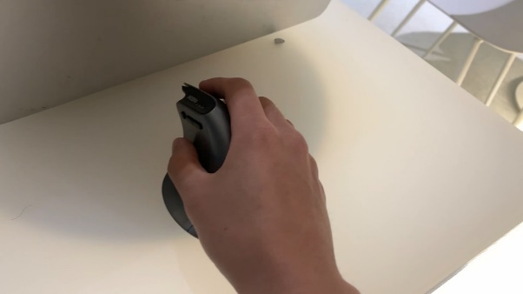

[그림 6-1] 테스트 이미지 1  [그림 6-2] 테스트 이미지 2

* + 1. Optical Flow
       1. 테스트 이미지 1

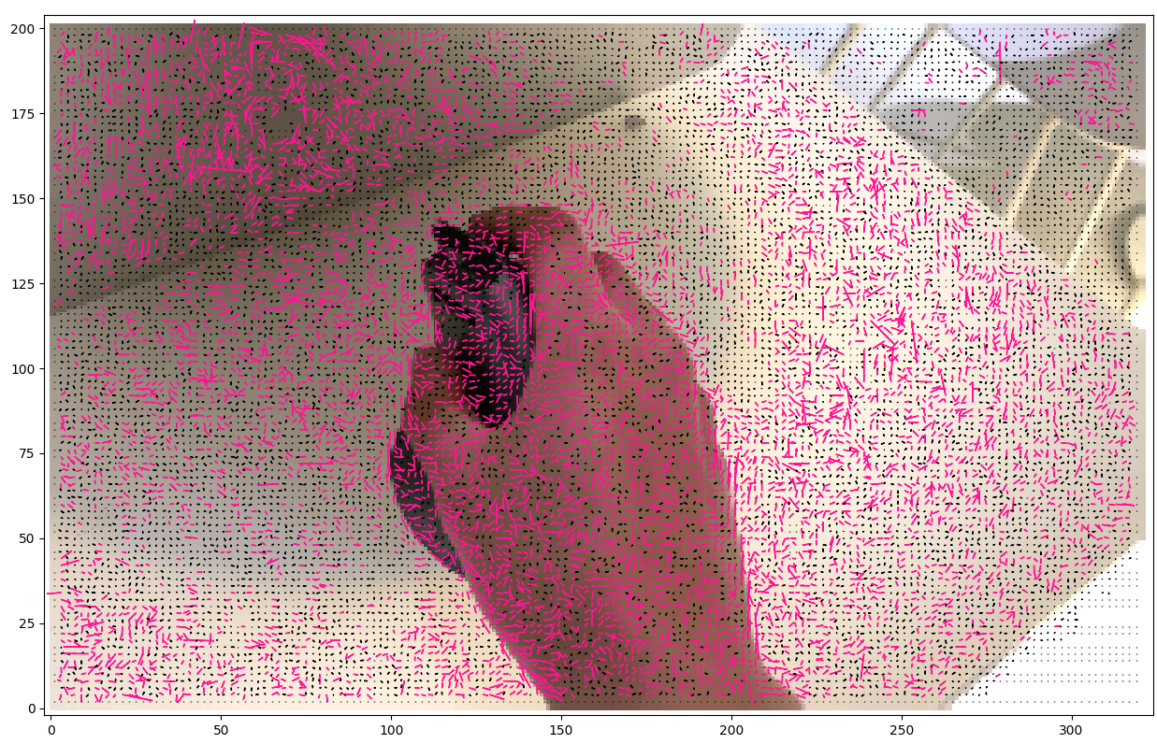

[그림 7] 테스트 이미지 1의 motion field

정확한 테스트를 위해 모든 픽셀의 motion vector를 출력해 보았다. 예상과는 다르게 edge부분의 motion vector들은 예상과 비슷하게 방향과 크기가 나왔지만, motion vector가 거의 없어야하는 평면 부분에서 motion vector들의 방향과 크기가 문제가 있어 보였다.

* + - 1. 테스트 이미지 2

[그림 8] 테스트 이미지 2의 motion field

마찬가지로 평면에 가까운 부분에서도 큰 motion vector가 나온다. 하지만 움직임이 멈춰있는 자동차와 사람의 motion vector는 매우 작게나온 것을 확인 할 수 있었다. 다음은 사람과 농구 코트의 흰 선을 확대한 모습이다.

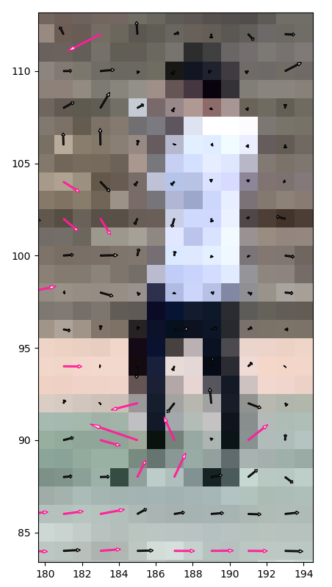 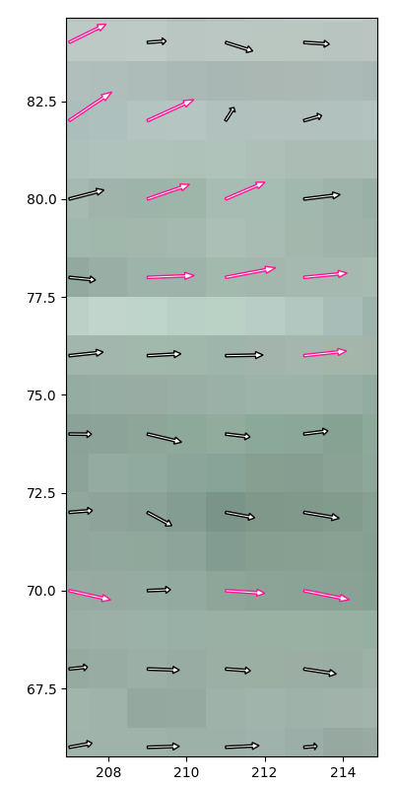

[그림 9-1] 사람 motion field [그림 9-2] 농구장 motion field

사람의 왼쪽 다리가 올라가는 방향이고, 배경은 오른쪽으로 흘러가는 방향으로 매우 잘 나온 것을 볼 수 있다. 코트의 경우에도 매우 균일하게 motion vector가 예상한 방향으로 나온 것을 볼 수 있다. 따라서 결론을 내리자면, 특징점이 있는 부분의 motion vector는 상당히 잘 나온 것을 볼 수 있지만, 특징점이 없는 평면 부분에서는 상당히 부정확한 모습을 보이는 것을 확인하였다.

* + 1. K-mean clustering
       1. 테스트 이미지 1

먼저 첫번째 테스트 이미지의 모든 데이터(x,y,r,g,b,v,u)를 같은 크기로 고려하여 clustering을 해보았다. (코드의 scale = (1,1,1,1,1,1,1)) K=5를 사용해 보았다.

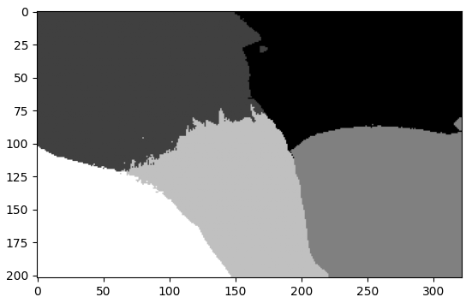

[그림 10] K-mean clustering by scale = (1,1,1,1,1,1,1)), K=5

매우 큰 위화감을 느낄 수 있었다. x ,y의 영향을 매우 크게 받은 것 같은 모양이다. 이 예상이 맞는지 확인해 보고자 x, y의 영향을 크게 줄여보았다. (scale = (0.2,0.2,1,1,1,1,1)

[그림 11] K-mean clustering by scale = (0.2,0.2,1,1,1,1,1)), K=5

의미론적인 사람의 관점에서 봤을 때, 확실히 이전의 clustering에 비해 결과물이 좋아졌다. 여기서 직전의 Optical Flow 의 motion vector에 문제가 있던 점을 고려해 v, u의 영향력도 조금 낮추어 보았다. (scale = (0.2,0.2,1,1,1,0.3,0.3))

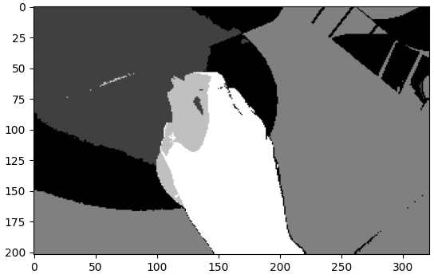

[그림 12] K-mean clustering by scale = (0.2,0.2,1,1,1,0.5,0.5)), K=5

큰 변화는 없지만, clustering의 구역이 비교적 깔끔해진 것을 볼 수 있었다. 여기서 K값을 조금 늘려보았다. (K=8)

[그림 13] K-mean clustering by scale = (0.2,0.2,1,1,1,0.5,0.5)), K=8

오히려 손 부분이 불필요하게 clustering이 나누어졌고, 노트북과 그림자 부분도 많이 나누어졌다. 혹시 초기값의 문제일 수 있어 동일한 파라미터로 한번 더 진행해 보았지만 크게 개선되는 모습은 보기 힘들었다.

* + - 1. 테스트 이미지 2

두번째 테스트 이미지에서 첫번째 파라미터와 동일하게 모두 같은 scale을 가진 상태로 K=5에서 진행해 보았다.

[그림 14] K-mean clustering by scale = (1,1,1,1,1,1,1)), K=5

첫번째 테스트 이미지보다 motion vector가 이상적으로 나왔기 때문인지 상당히 나쁘지 않은 결과를 보여주었다. 하지만 전체적으로 1~4분면을 기준으로 어느정도 나뉜 모습을 보여준다. 따라서 이전처럼 x, y의 scale을 조금 낮추어 보았다(scale = (0.5,0.5,1,1,1,1,1))

[그림 15] K-mean clustering by scale = (0.5,0.5,1,1,1,1,1)), K=5

쓸데없이 나누어져 있었던 계단부분이 하나로 clustering되었고, 픽셀 위치에 따라 나누어 지는 경향이 있던 것이 완화되었다. 여기서 해당 이미지가 전체적으로 y축을 기준으로 경계가 나누어져 있기 때문에 x축의 영향을 더 줄이고, y축의 영향을 늘려보았다. (scale = (0.6,0.3,1,1,1,1,1))

[그림 16] K-mean clustering by scale = (0.6,0.3,1,1,1,1,1)), K=5

좌우로 나누어져있던 농구 코트가 이전보다 잘 clustering되어있는 경향을 볼 수 있었다. 마지막으로 여기서 K값을 조금 올려보았다. (K = 8)

[그림 17] K-mean clustering by scale = (0.6,0.3,1,1,1,1,1)), K=8

테스트 이미지 2번의 경우 K=8을 주었을 때 더 잘 clustering되는 경향을 보여주었다.

* + 1. Mean shift
  1. 동작 과정
     1. Optical Flow

효과적으로 나타내기 위해 motion vector의 크기가 0.5 보다 작다면 검정색으로, 크다면 핑크색으로 표현해 보았다. 또한 motion vector를 edge부분에서만 표현하면 더 효과적으로 구할 수 있을 것 같아 아래와 같이 출력해 보았다.

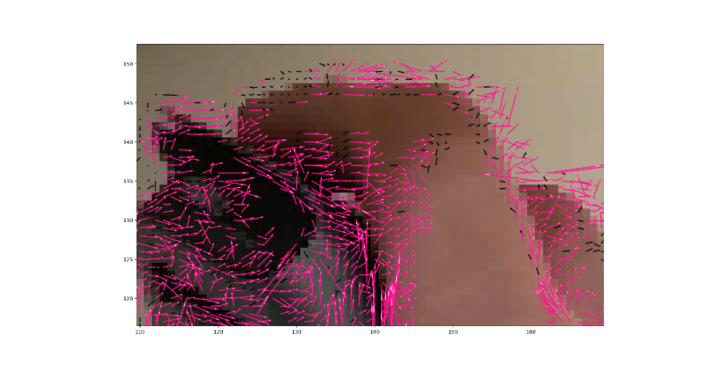

[그림 18] 테스트 이미지 1의 edge부분의 motion field

그림과 같이 움직임이 있는 손과 마우스부분의 motion vector의 크기가 크기 때문에 분홍색 화살표로 나타나있고, 확대해보면 그림과 같이 오른쪽과 위쪽으로 motion vector가 나타남을 볼 수 있다. 기존 테스트 때 이미지 출력의 연산량을 줄이기 위해 이렇게 시각화 했기 때문에 평평한 면의 모션벡터가 문제가 있다는 점을 간과했었다.

* + 1. K-mean clustering

Clustering된 이미지를 gray scale로 출력하였다. 각 cluster의 색상을 (cluster index)*255/K를 해주어 255 값의 범위에서 일정한 텀을 두고 value를 조정하여 시각화 하였다.

[그림 19] 테스트 이미지 1 의 K-mean clustering(K=8) 시각화

*255/K 를 해주었기 때문에, 1번 cluster의 경우 검정색으로 나타나고, 차례로 밝아지는 방향으로, 가장 마지막 (그림 19의 경우)8번 cluster가 흰색으로 나타나게 된다.

* + 1. Mean shift